Nombre del Estudiante |  |  | Curso: 6 año A
Nombre del Estudiante |  |  | Fecha: Semana 22  Desde 31/08 al 04/09
Contenido: | Textos literarios, literatura, textos no literarios
Evaluación: | Formativa
O.A.(s): | OA1 Leer y comprender una historieta, reconociendo su valor social y cultural, según su contexto.  0A6 Realizar inferencias a partir de un texto dado, sus experiencias y conocimientos.
Habilidades: | Comprender, definir, identificar
Docente: | Katherine Artillería  Omar Canales | Asignatura: Lenguaje y comunicación


Evaluación Formativa N°2
Indicaciones. -
A continuación se presenta una evaluación de proceso, herramienta mediante la cual se recopila información que permite conocer el grado de cumplimiento de un objetivo de aprendizaje, para repasar o retroalimentar en caso de ser necesario. No olvides que, si tienes alguna dificultad para imprimir este documento, puedes resolverla en tu cuaderno con letra clara y legible y enviar las fotos a mi correo: omar.canales@colegio-patriciomekis.cl
ITEM I. Respuesta breve. Lee la siguiente historieta y responde las preguntas en el espacio asignado (14 pts.)
Condorito millonario

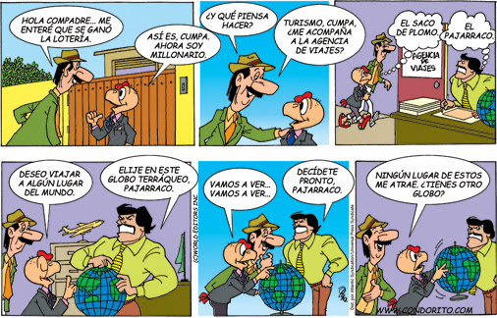

- ¿Cuál es la finalidad del texto que acabas de leer?

_________________________________________________________________________

_________________________________________________________________________

- ¿Qué es una historieta? Defínelo con tus propias palabras.
_________________________________________________________________________

_________________________________________________________________________

- ¿Qué característica de personalidad demuestra tener el señor que atiende en la agencia de viajes?

_________________________________________________________________________

_________________________________________________________________________

4. Marca una cruz en el personaje que dice, piensa o hace lo siguiente, según el texto:

 | Condorito | Cumpa | Señor Agencia Viajes
Me enteré que se ganó la lotería.
Vamos a ver...
Decídete pronto
¿Me acompaña a...?
Ahora soy millonario
¿Qué piensa hacer?
¿Tienes otro globo?
Elige en este globo terráqueo.

ITEM II. Selección múltiple. Lee el siguiente texto literario y encierra en un círculo la alternativa correcta (10 pts.)
El León y el perro
Por León Tolstoi

En un jardín zoológico de Londres, se mostraban las fieras al público a cambio de dinero o de perros y gatos que servían para alimentarlas. Una persona que deseaba verlas, y no poseía dinero para pagar la entrada, cogió al primer perro callejero que encontró y lo llevó a la Casa de Fieras. Le dejaron pasar e inmediatamente echaron al perro a la jaula del león para que éste se lo comiera. El perro asustado se quedó en un rincón de la jaula, observando al león, que se acercó para olfatearlo. El perro se puso patas arriba y empezó a menear la cola. El león le tocó ligeramente con la pata y el perro se levantó, sentándose sobre sus patas traseras. El león iba examinándolo por todas partes, moviendo su enorme cabeza pero sin hacerle el menor daño. Al ver que el león no devoraba al perro, el guardián de la jaula le echó un pedazo de carne. El león cogió un trozo y se lo dio al perro. Al llegar la noche, el león se echó en el suelo para dormir y el perro se acomodó a su lado, colocando la cabeza sobre la pata de la fiera. A partir de entonces, los dos animales convivieron en la misma jaula. El león no hacía ningún daño al perro, dormía a su lado y a veces incluso jugaba con él.
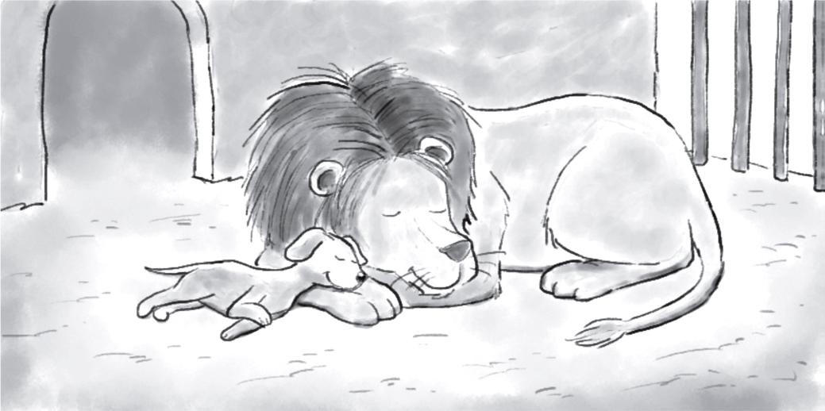

Cierto día, un señor visitó el zoológico y reconoció dentro de la jaula a su perro que se había extraviado. Fue a pedir al director que se lo devolviera, y cuando iban a sacarlo de la jaula el león se enfureció y no hubo forma de conseguirlo. Así, el león y el perro siguieron viviendo en la misma jaula durante un año entero. Al cabo de un año, el perro se puso enfermo y murió. El león dejó de comer, se puso triste y olfateaba al perro, lamiéndolo y acariciándolo con la pata. Al comprender que su amigo había muerto, se enfureció, empezó a rugir y a mover la cola con rabia, tirándose contra los barrotes de la jaula, como queriendo destrozarla. Así pasó todo el día. Luego se echó al lado del perrito y permaneció quieto, pero no permitió que nadie se llevara de la jaula el cuerpo sin vida de su amigo. El guardián creyó que el león olvidaría al perro si metía a otro en la jaula, y así lo hizo, pero, ante su asombro, vio cómo lo mataba en el acto, devorándolo. Luego, se echó nuevamente, abrazando al perro muerto y permaneció así durante cinco días. Al sexto día, el león también murió.

- ¿Para qué llevan al perro a la jaula del león?

  - Para que el león tuviera compañía.
  - Para pagar la entrada al zoológico.
  - Para que el perro comiera.
  - Para distraer al león.

- ¿Qué tipo de relación tienen el perro y el león?

  - De amistad.
  - De curiosidad.
  - De dominación.
  - De conveniencia.

- A partir del cuento, ¿por qué el león se enfureció?

  - Porque extrañaba a su amigo.
  - Porque sentía muchísima hambre.
  - Porque no soportaba estar enjaulado.
  - Porque no se llevaba bien con otros perros.

- ¿Cómo describirías a los humanos del cuento?

  - Temerosos de las fieras.
  - Amantes de la naturaleza.
  - Indiferentes con los animales.
  - Crueles con el personal del zoológico.

- ¿Qué expresión puede reemplazar la palabra destacada en el siguiente enunciado?
Luego, se echó nuevamente, abrazando al perro muerto y permaneció así durante cinco días.
  - En primer lugar.
  - A continuación.
  - Antes que todo.
  - En segundo lugar.

ITEM III. - Utilizando el espacio asignado, crea una historieta considerando al menos 2 personajes. Luego, señala 1 característica (física o psicológica) de cada uno. No te olvides de asignarle un título. (9pts.)

TÍTULO: __________________________________________________________________

Características:

Pauta de autoevaluación: ¿Cómo lo he hecho?
A continuación, te invito a contestar la siguiente pauta donde serás tú quien se evalúa, de acuerdo al trabajo que has realizado. Marca con una X el casillero que más te represente.
Indicadores | Bien | Regular | Mal
1) Cumplo con las actividades que me ha enviado mi profesor (a)
2) Mis guías y/o trabajos están bien presentados.
3) Estoy aprendiendo
4) Me esfuerzo por hacer un buen trabajo.

